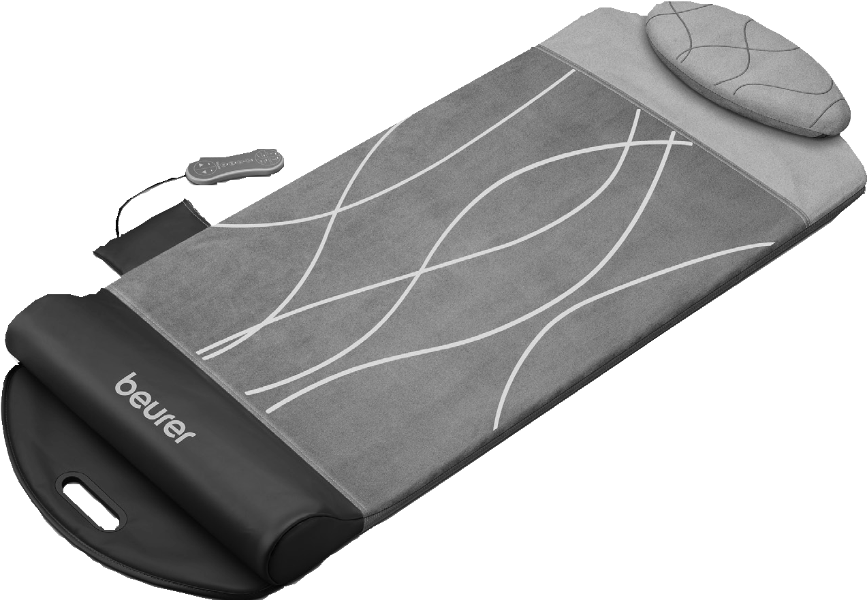
MG 280

Joga podloga za istezanje i masažu
Uputstvo za upotrebu

Pažljivo pročitajte ovo uputstvo za upotrebu, sačuvajte ga za kasniju upotrebu, učinite ga dostupnim i za druge korisnike i pridržavajte se napomena.
UPOZORENJE
- Uređaj je namijenjen samo za kućnu/privatnu upotrebu, a ne za komercijalnu upotrebu.
- Ovaj uređaj mogu koristiti djeca starija od 8 godina i osobe smanjene fizičke, senzorne ili mentalne sposobnosti ili sa nedostatkom iskustva ili znanja, pod uslovom da su pod nadzorom ili da su im date upute o tome kako sigurno koristiti uređaj, te da su potpuno svjesni rizika upotrebe.
- Djeca se ne smiju igrati s uređajem.
- Čišćenje i održavanje uređaja ne smiju obavljati djeca, osim ako su pod nadzorom.
- Ako je mrežni priključni kabel ovog uređaja oštećen, mora se baciti. Ako se ne može ukloniti, uređaj se mora baciti.
- Uređaj ima vruću površinu. Osobe neosjetljive na vrućinu moraju biti oprezne kada koriste uređaj
- Ni pod kojim okolnostima ne smijete sami otvarati ili popravljati uređaj, jer se nakon toga više ne može garantovati besprijekorna funkcionalnost. Nepridržavanje će poništiti garanciju.

Poštovani kupci,
Radujemo se što ste se odlučili za jedan proizvod iz našeg asortimana. Mi stojimo iza kvalitetnih i ispitanih proizvoda sa polja toplote, blage terapije, masažera, mjerenja težine, krvnog pritiska, tjelesne temperature, pulsa i zraka.
Molimo da ova uputstva pažljivo pročitate, sačuvate ih za kasniju upotrebu i učinite ih dostupnim trećim licima i poštujete upozorenja.

Srdačni pozdravi,
Vaš Beurer tim

O uređaju

Unutar vaše joga podloge za istezanje i masažu nalazi se ukupno 7 zračnih komora. Ovih 7 zračnih komora osiguravaju umirujuće istezanje cijelog tijela. Pomoću električne joga podloge za istezanje i masažu možete efikasno pripremiti umirujuće istezanje bez potrebne pomoći. Istezanje može biti opuštajuće i često se koristi u borbi protiv napetosti ili umora. Uređaj pruža snažno, intenzivno istezanje za cijelo tijelo.

Joga podloga za istezanje i masažu nudi sljedeće pogodnosti:
- Umirujuće istezanje pomoću 7 zračnih komora
- Jednostavan za upotrebu putem daljinskog upravljača
- 3 nivoa intenziteta
- 4 programa
- Opcionalna funkcija grijanja
- Neobvezna vibracija
- Sklopivi dizajn sa kopčom za praktični transport

Sadržaj:
1. Uključeno u isporuku
2. Znakovi i simboli
3. Upozorenja i sigurnosne napomene
4. Upotreba u skladu s predviđenom namjenom
5. Opis uređaja
6. Stavljanje u upotrebu
7. Korištenje uređaja
8. Savjeti za optimalno opuštanje
9. Čišćenje i održavanje
10. Šta uraditi u slučaju problema?
11. Odlaganje
12. Tehnički podaci
13. Garancija / servis

- Uključeno u isporuku

Provjerite je li vanjska strana kartonske ambalaže netaknuta i uvjerite se da je cijeli sadržaj prisutan. Prije upotrebe osigurajte da na uređaju nema vidljivih oštećenja i da je uklonjena sva ambalaža. Ako imate bilo kakve sumnje, ne koristite uređaj i kontaktirajte svog prodavača ili navedenu adresu korisničke službe.

1x joga podloga za istezanje i masažu
1x mrežni dio
1x ovo uputstvo za upotrebu

- Znakovi i simboli

 | UPOZORENJE | Obavještenje o upozorenju koje ukazuje na rizik od ozljeda ili oštećenja zdravlja
 | VAŽNO | Sigurnosna napomena koja ukazuje na moguća oštećenja uređaja/dodatne opreme
 | Napomena | Napomena o važnim informacijama.
 | Uređaj je dvostruko zaštićen i na taj način odgovara klasi zaštite 2
 | Koristiti samo u zatvorenim prostorijama
20  PAP | Ambalažu odložite na ekološki prihvatljiv način
 | Odlaganje u skladu s Uredbom EZ za stare elektronske i elektroničke uređaje – WEEE (Waste Electrical and Electronic Equipment)
 | Proizvođač
 | Ovaj proizvod zadovoljava zahtjeve važećih evropskih i nacionalnih direktiva
 | Proizvodi evidentno ispunjavaju zahtjeve Tehničkih propisa EAEU-a
IP20 | Zaštićeno od čvrstih stranih predmeta promjera 12,5 mm i većih
 | Polaritet
VI | Klasa energetske efikasnosti 6
 | Istosmjerna struja
 | Sigurnosni izolacijski transformator otporan na kratki spoj
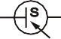 | Preklopni mrežni dio

- Upozorenja i sigurnosne napomene

Pažljivo pročitajte ova uputstva za upotrebu! Nepoštivanje sljedećih podataka može dovesti do tjelesnih ozljeda ili materijalne štete. Spremite ove upute za upotrebu i učinite ih dostupnim drugim korisnicima. Obavezno uključite ove upute za upotrebu prilikom predaje uređaja trećim stranama.

UPOZORENJE

Ne koristite ovaj uređaj
- na životinjama
- ako patite od medicinske abnormalnosti ili ozljede u području koje se masira (npr. hernija diska, otvorene rane)
- pod bilo kojim okolnostima za masaže u području oko srca ako nosite pejsmejker - i posavjetujte se sa svojim liječnikom ili ljekarom u vezi s ostalim dijelovima tijela
- na otečenim, opečenim, upaljenim ili oštećenim dijelovima kože i kože bilo koje vrste
- na posjekotinama, aknama ili drugim kožnim bolestima
- tokom trudnoće
- na licu (očima), grkljanu ili bilo kojim drugim posebno osjetljivim dijelovima tijela
- za masaže stopala
- dok spavate
- nakon konzumacije lijekova ili alkohola (smanjena spoznaja!)
- u vozilima

Prije upotrebe uređaja, posebno se trebate posavjetovati sa svojim liječnikom ili ljekarom
- ako patite od teške bolesti ili ste nedavno operisali gornji dio tijela
- ako imate pejsmejker, implantate ili druga pomagala
- ako patite od tromboze
- ako patite od dijabetesa
- ako trpite bol čiji je uzrok nepoznat

UPOZORENJE
Ambalažu uređaja držite dalje od dometa djece. U suprotnom postoji opasnost od gušenja.

Strujni udar

UPOZORENJE
Kao i kod svih električnih uređaja, i ovaj uređaj koristite pažljivo i oprezno kako biste izbjegli opasnosti od strujnog udara.
Stoga:
- Uređaj koristite samo s priloženim mrežnim dijelom i pod naponom mreže navedenim na mrežnom dijelu
- Nikada nemojte koristiti uređaj ako na njemu ili njegovoj dodatnoj opremi postoje vidljivi znakovi oštećenja
- Ne koristite uređaj tokom oluje
U slučaju kvara ili operativnih smetnji, odmah isključite uređaj i iskopčajte ga iz mrežne utičnice. Nemojte povlačiti mrežni kabel ili uređaj kako biste odspojili mrežni dio iz utičnice. Uređaj nikada nemojte držati ili nositi za mrežni kabel. Držite kablove dalje od vrućih površina. Nemojte drobiti, savijati ili uvrtati kablove. Ne stavljajte igle ili oštre predmete na uređaj.

Pazite da uređaj, daljinski upravljač, mrežni dio i kabel ne dođu u kontakt s vodom, parom ili drugim tečnostima. Uređaj koristite samo u suhim prostorijama (npr. nikada u kadi, sauni).
Nikada ne posežite za uređajem koji je potopljen u vodi. Odmah odspojite mrežni utikač. Ne koristite uređaj ako su on ili njegova dodatna oprema vidljivo oštećeni.
Ne ispuštajte uređaj i ne izlažite ga udarcima.

Popravke

UPOZORENJE
- Samo stručno osoblje može izvoditi popravke na električnim uređajima. Nepravilni popravci mogu korisnike izložiti značajnoj opasnosti. Za popravke kontaktirajte korisničku službu ili ovlaštenog prodavača.
- Joga podloga za istezanje i masažu, te patentni zatvarač se ne smiju otvarati. Koriste se samo u proizvodnji iz tehničkih razloga.
Opasnost od požara

UPOZORENJE

Postoji opasnost od požara ako se uređaj koristi nepravilno ili se ova uputstva za upotrebu zanemaruju.
- Nikada ne upotrebljavajte uređaj ispod pokrivača, kao što su deka, jastuk, itd.
- Nikada ne upotrebljavajte uređaj u blizini benzina ili drugih lahko zapaljivih supstanci.

Rukovanje

VAŽNO

Uređaj se mora isključiti i iskopčati nakon svake upotrebe i prije čišćenja.
- Ne izlažite uređaj visokim temperaturama.

- Upotreba u skladu s predviđenom namjenom

Ovaj uređaj je namijenjen istezanju ljudskog tijela. Uređaj nije pogodan za životinje.
Uređaj je namijenjen samo za privatnu upotrebu, a ne u medicinske ili komercijalne svrhe. Uređaj ne može zamijeniti medicinski tretman. Ne koristite uređaj ako se na vas odnosi jedno ili nekoliko sljedećih upozorenja. Ako niste sigurni je li uređaj prikladan za vas, obratite se svom liječniku. Uređaj je namijenjen samo za svrhu opisanu u ovim uputama za upotrebu. Proizvođač ne snosi odgovornost za štetu nastalu nepravilnom ili nepažnjom upotrebe.

- Opis uređaja

Joga podloga za istezanje i masažu

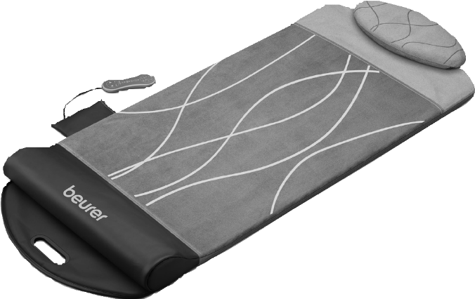

- Naslon za glavu
- Površina za ležanje
- Daljinski upravljač
- Priključna utičnica
- Ručka za nošenje
5
3
4
1
2

Daljinski upravljač
1 | 3 | 1. „Spin“ program  2. „Stretch“ program  3. „Recovery“ program  4.“Relax“ program  5. Dugme ON / OFF  6. Dugme za grijanje  7. Dugme za vibraciju  8. Dugme za pauzu  9. Pojačanje intenziteta  10. Smanjenje intenziteta
2 | 4
5
6
7
8
9 | 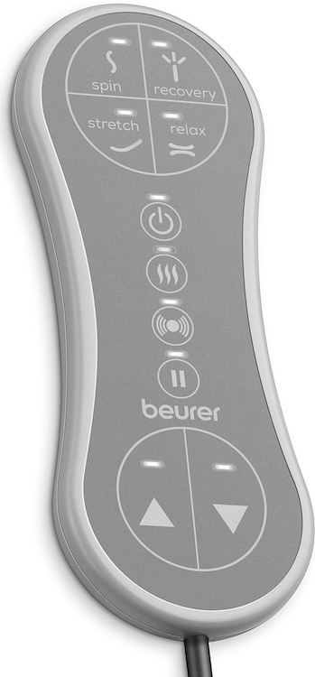  10

- Stavljanje u upotrebu
1. Uklonite ambalažu.
2. Otvorite kopču na joga podlozi za istezanje i masažu.

1. 2.
3. Postavite joga podlogu za istezanje i masažu na ravnu površinu.
Osigurajte da ima dovoljno prostora da udobno legnete na
joga podlogu za istezanje i masažu.
4. Provjerite ima li oštećenja na uređaju, mrežnom dijelu i kablu.
5. Spojite isporučeni mrežni dio s priključnom utičnicom
na joga podlogu za istezanje i masažu.
6. Uključite mrežni dio u odgovarajuću utičnicu.
Pazite da mrežni kabel ne predstavlja opasnost od putovanja.
Joga podloga za istezanje i masažu sada je spremna za upotrebu.

- Korištenje uređaja

1. Skinite cipele. Uklonite sav nakit. Nosite udobnu odjeću.
2. Lezite na leđa na joga podlogu za istezanje i masažu. Osigurajte da vam glava leži
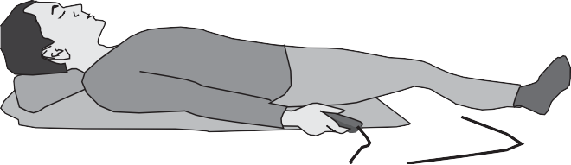
udobno na naslonu za glavu, a da zadnjica leži što je moguće bliže uzdignutoj sivoj površini na dnu. Ako vam trenutni položaj ležanja bude neudoban, promijenite položaj dok ne budete udobno ležali.

3. Da biste sada uključili joga podlogu za istezanje i masažu, pritisnite dugme ON / OFF
na daljinskom upravljaču.
4. Odaberite željeni program na daljinskom upravljaču. Joga podloga za istezanje i masažu ima 4 različita programa. Sva 4 programa traju po 15 minuta. Joga podloga za istezanje i masažu automatski se isključuje nakon što protekne 15 minuta.

Ovaj program je posebno pogodan za bokove, lumbalni dio i ramena. Nježnim rotirajućim pokretima može se ublažiti moguća napetost u području kukova, lumbalnog područja ili ramena.
Ovaj program pomaže vam da se opustite i napunite energiju.
Ovaj program dizajniran je da nježno istegne kičmu cijelom dužinom. Kao rezultat toga, osjećati ćete se fleksibilnije i uravnoteženije, baš kao i nakon joge.
Ovaj program duboko opušta cijelo tijelo i pomaže vam da se isključite iz često stresne dnevne rutine.

5. Odaberite željeni intenzitet tipkama i . Uređaj ima ukupno 3 nivoa intenziteta. Preporučujemo da započnete s korištenjem najnižeg intenziteta. Uređaj se automatski pokreće na srednjem intenzitetu. Pažljivo provjerite je li upotreba uređaja ugodna za vas. Korištenje uređaja u svakom trenutku treba biti ugodno i opuštajuće. Ako je upotreba uređaja bolna ili vam je neugodno, prestanite koristiti uređaj ili promijenite ležeći položaj.
6. Joga podloga za istezanje i masažu nudi mogućnost dodavanja dodatne topline ili vibracija programima, kako bi uređaj bio ugodniji. Da biste uključili grijanje, pritisnite dugme
za grijanje na daljinskom upravljaču. Da biste uključili funkciju vibracije, pritisnite dugme vibracije na daljinskom upravljaču. Ponovo pritisnite odgovarajuće dugme za isključivanje funkcije zagrijavanja / vibracije.
Napomena
U bilo kom trenutku možete pauzirati upotrebu uređaja pomoću dugmeta za pauzu .
Ponovo pritisnite dugme za pauzu da biste nastavili koristiti uređaj.

7. Ako želite završiti odabrani program prije isteka 15-minutnog trajanja programa, pritisnite tipku ON / OFF . Uređaj je sada isključen.
8. Nakon svake upotrebe izvadite mrežni kabel iz utičnice.

- Savjeti za optimalno opuštanje

- Kada se istežete, pokušajte leći i opustiti se, kako biste uživali u korištenju uređaja bez napora.
- Dišite polahko i duboko kroz nos i pokušajte pronaći ravnomjeran ritam disanja.
- Na programima koji koriste rotacijske pokrete, možete lagano pomicati glavu ili tijelo u skladu s pokretom podloge.
- Na početku lagano naviknite tijelo na pokrete istezanja. Kad ste upoznati s upotrebom uređaja i ako vam je ugodno s tretmanom, možete ponoviti tretman koliko god puta želite.

- Čišćenje i održavanje

Čišćenje

UPOZORENJE
- Prije bilo kakvog čišćenja uvijek isključite mrežni kabel iz utičnice i odspojite ga sa uređaja.
- Očistite uređaj samo navedenim metodama. Tečnost ni u kom slučaju ne smije ući u uređaj ili dodatnu opremu.
- Male tragove možete ukloniti krpom ili vlažnom spužvom i po potrebi nekim tečnim blagim deterdžentom za odjeću. Ne koristite sredstva za čišćenje na bazi rastvarača.
- Ne koristite uređaj ponovo dok se potpuno ne osuši.

Skladištenje
Ako uređaj ne planirate koristiti duže vrijeme, preporučujemo ga da ga skladištite u originalnom pakovanju u suhom okruženju, osiguravajući da ga dodatni predmeti ne odvagnu.

- Šta uraditi u slučaju problema?

Problem | Uzrok | Rješenje
7 zračnih komora uređaja se ne napuhavaju. | Mrežni dio nije uključen u uređaj. | Priključite mrežni dio u uređaj i uključite uređaj pomoću dugmeta ON / OFF .
 | Uređaj se automatski isključuje nakon 15-minutnog trajanja programa (automatsko isključivanje). | Ponovo uključite uređaj pomoću dugmeta ON / OFF .

- Odlaganje
U interesu zaštite okoliša, uređaj nakon isteka vijeka trajanja nemojte bacati u kućno smeće.
Uređaj odnesite u odgovarajuće sakupljalište u vašoj zemlji.
Molimo da se pridržavate lokalnih propisa kod odlaganja ove vrste materijala.
Molimo da uređaj odlažete u skladu sa Uredbom za stare električne i elektronske uređaje
– WEEE (Waste Electrical and Electronic Equipment).
Ukoliko imate dodatnih pitanja molimo da se obratite nadležnom komunalnom poduzeću.

- Tehnički podaci

Mrežni napon:  Ulaz  Izlaz | 100-240 V~, 50/60 Hz, 0.8 A  12.0 V___3.0 A, 36.0 W
Prosječna operativna efikasnost: | ≥ 87.85 %
Učinkovitost pri malom opterećenju (10 %): | ≥ 83.45 %
Potrošnja energije bez opterećenja: | ≤ 0.08 W
Dimenzije | 127 x 55 x 10 cm
Težina | pribl. 5.5 kg

